**PROYECTO DE MEDIO AMBIENTE**

**I.E.R. HONDURAS MOTILONIA**

**CORREGIMIENTO HONDURAS MOTILONIA, CONVENCION 2019**

**TITULO**

SENCIBILIZACION, PROTECCION Y CONSERVACION DEL MEDIO AMBIENTE DEL CENTRO EDUCATIVO RURAL HONDURAS MOTILONIA

INTRODUCCION

**El medio ambiente es el hogar del hombre en la naturaleza, son los suelos, las aguas, las plantas, los animales, el aire, el hombre mismo y todo lo que en una u otra forma se relaciona con él.**

**El hombre en particular y la sociedad en general tienen un “ser” en el medio ambiente, en un término muy amplio que incluye la naturaleza, la fuerza y la actividad de seres vivientes, incluido el propio hombre y no vivientes como los elementos químicos y la energía, interacción y el equilibrio entre ellos que afecta la existencia de todos.**

**La vid a del hombre se ve efectuada por su medio ambiente, en la medida en que su supervivencia y desarrollo depende de este la vida del hombre está dispuesta a las agresiones de la naturaleza, privación de recursos, inclemencias climáticas plaques inundación etc.**

**El hombre tiene un derecho a utilizar los recursos naturales en su propio proyecto.**

**Las metas primordiales de la actividad de ve ser el “progreso”, la mejora del nivel de vida y la búsqueda del bienestar.**

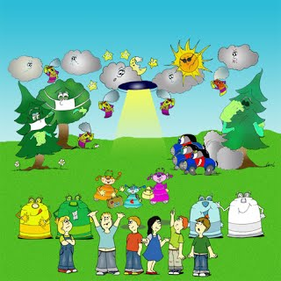

**DIAGNOSTICO**

**En la Institución educativa honduras motilonia existen problemas ambientales y naturales como: deslizamientos de tierra a causa de las lluvias y crecimiento del agua que desbordad las carreteras, destruyen casas y desalojan a las personas dejando sus hogares y afrontar necesidades económicas, contaminación de basuras y desechos de la coca, corte de árboles ente otros que afectan a las comunidades, convirtiéndola en una problemática en donde estamos destruyendo nuestros propios recursos naturales, no solamente en cada vereda sino también en nuestros campos educativos.**

**La solución al problema ambiental deberá constituirse desde una base de organización social y económica que permita el desarrollo sostenible de agruparse juntamente las comunidades, el director y docentes de cada sede para sensibilizarnos en la relación armónica y equilibrada la naturaleza.**

**Modificando la conducta de aprender hablar con la claridad posible en la conservacion natural y la riqueza que tiene esta zona en su fauna y flora, colocando un granito de responsabilidad para que así las actividades de cada ser ya sea en su finca, en su trabajo en la escuela en el corregimiento propio transformar paso a paso con el tiempo ir planteando a todos los habitantes lo que se significa proteger nuestro medio ambiente desde ya que la buena voluntad y el deseo que se logre por partes de las comunidades de zonas rurales como requisito básico y esencial.**

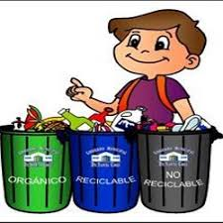

**Justificación**

**La situación actual está igual forma casi en todas nuestras sedes sean convertido en un continuo desequilibrio por la mala utilización de los recursos naturales, la cual se ha formado una serie de problemas ambientales, desmejorando así la situación ecológica.**

**Se hiso necesario la realización de este proyecto para que la comunidad educativa que se transforme el entorno para nuestra supervivencia y el progreso de esta región.**

**Concientizar de conservar el entorno, supone no confundir la riqueza con el dinero, por conseguir recursos económicos estamos destruyendo las riquezas y el agua y el oxigeno y la capa de ozono y la biodiversidad.**

**Actualmente el hombre se ha convertido en principal destructor de la naturaleza y el medio ambiente. Por esta razón el M. E. N. a querido incluir la educación ambiental dentro de un proceso educativo para que los educándolos se formen en una visión planetario, para que asuman el papel de cuidar, defender, trabajar y laborar las reservas naturales, el aire, las plantas, el agua etc.**

**Se requiere de la interpretación la capacidad interpretativa que nos permiten desarrollar valores y actitudes que incidan en la formación de agente de cambio con su papel transformado dentro de la comunidad con sentido de la pertenecía, inculcando a los educados. Se interceden por la conservación de medio ambiente en la vinculación de la comunidad para el desarrollo de acciones de conservación y protección de medio.**

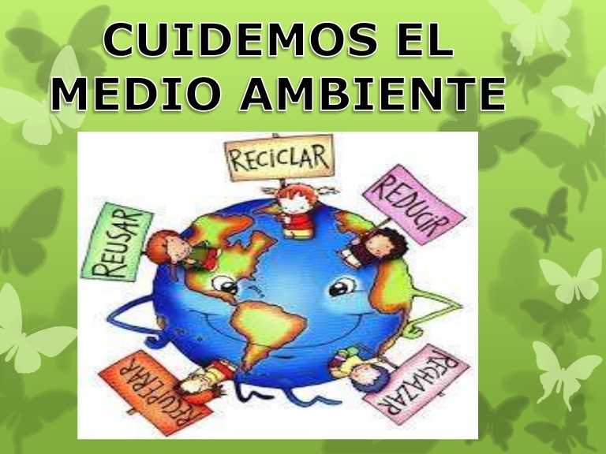

**MARCO LEGAL**

**La constitución nacional en sus artículos 67, 78,79,80,81 y la ley general de educación en los artículos 14 literal c, 21 literal h, 22 y literal e, 23 nos hablan de la obligatoriedad en los estables seguimientos públicos y privados de preescolar básica media de la enseñanza de la población del aviente la preservación de los recursos naturales.**

* **Ley 115 del ministerio de educación.**

**Decreto 1743 de 1994 por el cual se define los lineamientos curriculares de ciencias naturales y educación ambiental.**

**OBJETIVOS**

**Objetivo general.**

* **Conseguir un cambio de actitud de los estudiantes de la comunidad frente al entorno natural que les rodea**
* **Aprender a valorar el planeta tierra del cual formamos parte establecer estrategias que logre que las comunidades participen actualmente en la educación de los recursos naturales**

**Objetivo especifico**

* **Promover el ambiente escolar saludable**
* **Manejar y controlar las basuras, desperdicios como la mejor estrategia para proteger el medio ambiente y la vida**
* **Organizar la huerta escolar para la obtención de alimento nutritivos**
* **Programar campañas de aseo fomento de un ambiente sano**
* **Celebrar el día del medio ambiente con toda la comunidad educativa en la creatividad y el entusiasmó a participar conjuntamente**
* **Mantener aseada cada una de las sedes**
* **Realizar formadas ambientales sensibilizando a la comunidad para que tome conciencia y ayuden a mejorar nuestro ambiente**

**MARCO TEÓRICO**

**Con los conocimientos actuales que el hombre pose en todas las sumas de la ciencia, pude determinar cómo interactuar con la naturaleza si producir perjuicio. No es trabajo fácil ni simple es un trabajo de características multidisciplinarias, de gran movimiento de conocimientos de ensayos y errores fracasos y aciertos hasta encontrar el punto de desequilibrio optimo de desarrollo sostenible en la creencia del ambiente y entornos saludables, vasados tanto en espacios físicos limpias, higiénicos estructuralmente adecuados con entornos psicosociales libre de agresión y violencias. Se establecen medios para desarrollar la capacidad de crear ambiente y entornos ante la relación del hombre y del medio ambiente.**



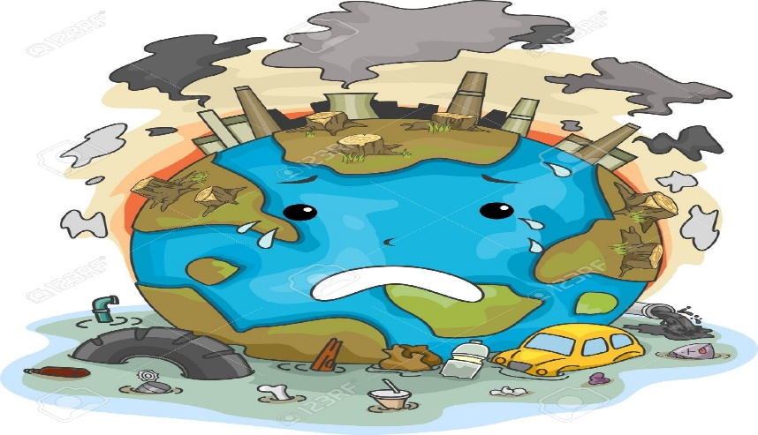

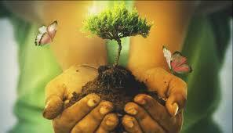

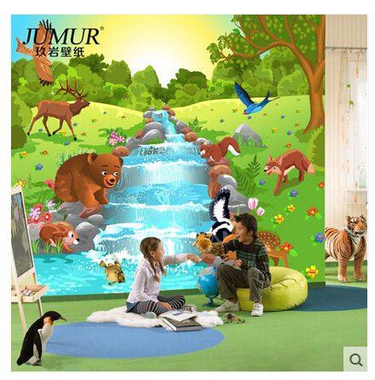

**PROPUESTA METODOLOGICA**

**Para la ejecución del proyecto se utilizara una metodología práctica.**

|  |  |  |  |  |
| --- | --- | --- | --- | --- |
| **Objetivos** | **Actividades** | **Recursos** | **Tiempo** | **responsables** |
| **Concientizar a toda la comunidad educativa sobre el ciudadano del medio ambiente y la buen utilización de los recursos naturales** | * **Reunión con las comunidades de las diferentes sedes educativas.** * **Charlas sobre la conservación del medio ambiente** | **Talento humano** | **3 horas** | **Rector**  **Docentes**  **comunidad** |
| **Utilizar el reciclaje como medio para la clasificación delas basuras** | * **Se realizara en cada una de las sedes con la colaboración de los estudiantes.** * **Clasificar las basuras en diferentes cajas y diferentes colores, teniendo en cuenta las orgánicas, biodegradables, reciclables y no reciclables con el fin de reducir las basuras** | **Talento humano**  **Cajas**  **Papel de colores** | **1 año** | **Rector**  **Docentes**  **comunidad** |
| **Conservación de la micro cuenca y embellecimiento del entorno** | * **Siembra de árboles con los habitantes de cada comunidad** * **Charlas sobre la importancia de reforestar nuestra región** * **Cuidado con los fertilizantes químicos que arrastrados por el agua desde los campos pueden contribuir al proceso de eutrofización.**   **Organización de grupos de aseo para vigilar las nacientes de agua en la que participen estudiantes y padres de familia** | **Medio**  **Talento humano** | **1 año** | **Rector**  **Docentes**  **comunidad** |
|  |  |  |  |  |

